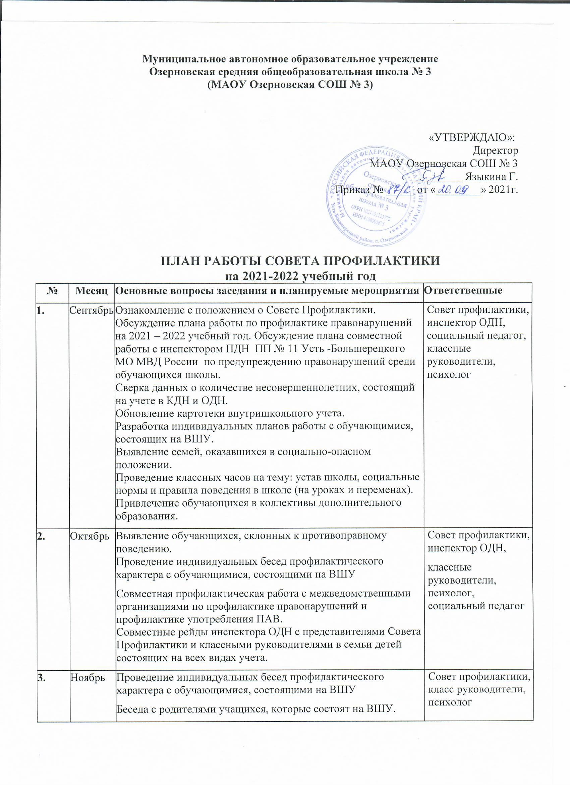

4. | Декабрь | Заседание Совета Профилактики по проблеме предотвращения грубых нарушений дисциплины в школе.  Проведение классных часов на тему: «Об ответственности подростков и молодежи за участие в деятельности неформальных объединений экстремисткой направленности». | Совет профилактики, социальный педагог, класс руководители, психолог
5. | Январь | Проведение индивидуальных бесед профилактического характера.  Обновление данных социального паспорта школы. | Социальный педагог, психолог
6. | Февраль | Плановое заседание Совета Профилактики на тему: «Внеурочная занятость подростков как способ профилактики совершения правонарушений».  Проведение профилактической беседы с учащимися 7-9-х классов по 52-кз. | Совет профилактики, клас руководители, психолог, социальный педагог
7. | Март | Проведение индивидуальных бесед профилактического характера с обучающимися, состоящими на ВШУ. | Социальный педагог, психолог
8. | Апрель | Плановое заседание Совета Профилактики на тему: «Летняя занятость подростков как способ профилактики совершения правонарушений». | Совет профилактики
9. | Май | Сбор информации о летней занятости обучающихся.  Помощь в организации летнего отдыха обучающихся, состоящих на учете.  Сверка данных о количестве несовершеннолетних, состоящих на учете в КДН и ОДН за истекший учебный год.  Плановое заседание Совета Профилактики на тему: «Результаты профилактической работы Совета по профилактике правонарушений за 2021 – 2022 учебный год». | Совет профилактики, инспектор ОДН, социальный педагог, классные руководители, психолог

Председатель Совета профилактики А.Н. Алейникова

